محضر تسليم واستلام مركبة

التاريخ: / / 14هـ
بيانات المستلم
 |  |  |  |  |  |  |  |  | الإدارة |  |  |  |  |  |  |  |  |  |  |  |  |  |  |  |  | اسـم المـوظف
( ) يوم/أيام |  |  |  |  |  |  |  |  | فترة الاستخدام |  |  |  |  |  |  |  |  |  |  |  |  |  |  |  |  | الغــــــــــرض
بيانات المركبة
 |  |  |  |  |  |  |  | الموديل |  |  |  |  |  |  |  |  |  |  |  |  |  |  |  |  | النوع
 |  |  |  | اللون |  |  |  |  |  |  |  |  |  |  |  |  |  |  |  |  |  |  |  |  | رقم اللوحة
 |  |  |  |  |  |  | قراءة العداد عند التسليم |  |  |  |  |  |  |  |  |  |  |  |  |  |  |  |  | قراءة العداد الحالية
ملاحظات المركبة
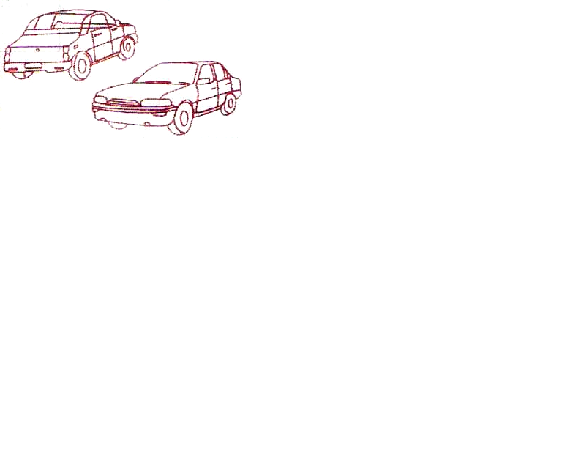
- ..............................................................................................
- ..............................................................................................
- ..............................................................................................
- ..............................................................................................
- ..............................................................................................
أقر أنا الموقع أدناه بأنني استلمت السيارة الموضحة أعلاه في يوم/ الموافق / / 14هـ في تمام الساعة : ص/م بحالتها المذكورة وأتعهد بالمحافظة عليها وان لا أتنازل عن قيادة السيارة أو تسليمها لأي شخص آخر وسأكون عرضة للمسائلة في حين مخالفتي للإقرار. المستلم/ التوقيع/
خاص بمسؤول التسليم والاستلام
- تم استلام المركبة بحالة التسليم. ( ) نعم ( ) لا، للأسباب التالية :
- ..............................................................................................
- ..............................................................................................
- ..............................................................................................
تم استلام المركبة في يوم/ الموافق / / 14هـ في تمام الساعة : ص/م
 |  |  |  |  |  |  | التوقيع |  |  |  |  |  |  |  |  |  |  |  |  |  |  |  |  | مسؤول التسليم

